**Mockups sistema de escritorio**

**Portafolio de Título**

**Caso N°4**

**“No más accidentes”**

***31/08/2019***

Histórico de Revisiones

|  |  |  |  |
| --- | --- | --- | --- |
| Versión | Fecha | Descripción/cambio | autor |
| 1.0 | 31-08-2019 | Creación del documento | Javier Silva |
|  |  |  |  |
|  |  |  |  |

Información del Proyecto

|  |  |
| --- | --- |
| Organización | Duoc UC. Escuela de Informática y Telecomunicaciones |
| Sección | 001D |
| Proyecto (Nombre) | No más accidentes |
| Fecha de Inicio | 16/08/2019 |
| Fecha de Término | 07/11/2019 |
| Caso N° | 4 |
| Patrocinador principal |  |
| Docente | Patricio Ogaz |

Integrantes

|  |  |  |
| --- | --- | --- |
| Rut | Nombre | Correo |
|  | **Bryan Gonzalo Henríquez Valladares** | bry.henriquez@alumnos.duoc.cl |
|  | **Gabriela Elizabeth Solano González** | ga.solano@alumnos.duoc.cl |
|  | **Jonathan Esteban Castro Iriarte** | j.castroi@alumnos.duoc.cl |
|  | **Javier Ignacio Silva González** | javi.silvag@alumnos.duoc.cl |
|  | **Sebastián Ignacio Muñoz Vega** | sebi.munoz@alumnos.duoc.cl |

Contenido

Introducción 4

Login 5

Registro de usuario 6

Restablecer contraseña 6

Página principal 8

Despliegue cliente 9

Despliegue profesional 10

Despliegue actividades 11

Despliegue pagos 12

Cliente 13

Cliente empresa 13

Cuenta cliente 14

Profesionales 15

Registrar profesionales 15

Actividades 16

Visualizar actividades 16

Gestionar valores 17

Llamadas 18

Facturas 19

Reportes 20

Pago 21

Gestionar pago 21

Plan 22

Conclusión 23

# Introducción

En este informe se mostrarán las interfases del sistema de escritorio para la empresa S&P, del proyecto “No más accidentes”en las cuales se dará una vista completa a cada ventana en elsistema de escritorio en las cuales el cliente, administrador y profesional interactuaran, dando solución a cada caso de uso solicitado por nuestro cliente el cual desea llevar un monitoreo de los profesionales y de los clientes a los cuales se les realiza la visita.

Todos los roles tienen diferentes vistas ya que cada uno tiene funciones distintas, todas estas diferencias estan validadas y corroboradas para que no existan errores ni transpapeleo de las funciones de cada perfil.

Nuestro equipo de LizarDev queremos entregar una solución de cálidad que satisfaga las necesidades que nos ha expresado nuestro cliente mediante los sistemas de software que mostraremos a continuación el cual podran ver el paso a paso de cada vista de forma detallada y especifica.

# Login

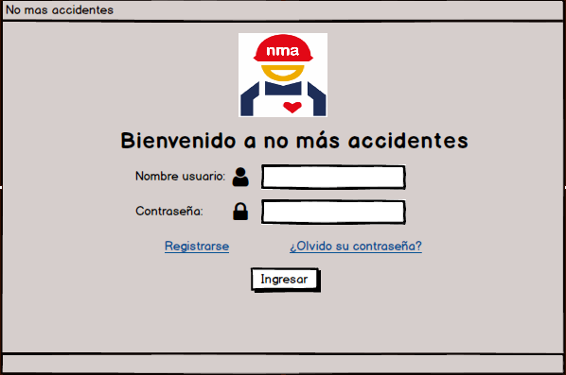

En la siguiente imagen se muestra la pestaña principal del sistema de escritorio en la cual se muestra como tiene que ingresar el usuario al sistema, en este caso se le solicita al profesional que ingrese su usuario y su contraseña para poder ingresar al sistema.

Por otro lado, tenemos los enlaces sobre el botón ingresar los cuales lo derivaran al registro de un nuevo usuario en caso de que el administrador deba ingresar una nueva persona, el otro enlace en el cual deriva a la pestaña la cual solicita ingresar el correo ingresado en el momento de el registro de usuario en el cual enviara una contraseña temporal para poder ingresar al sistema, y una vez adentro se lo solicitara al cliente el cambio de esta.

## Registro de usuario

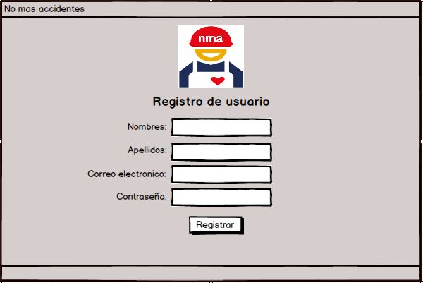

En la siguiente imagen se muestra el registro del usuario en el cual solicita los datos para crear un nuevo usuario (administrador).

## Restablecer contraseña

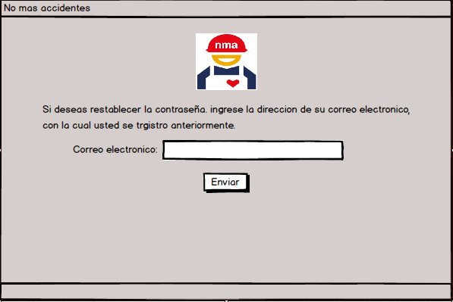

En la siguiente imagen se muestra el restablecimiento de la contraseña de un usuario ya registrado. Esta contraseña temporal se le enviara al correo electrónico con el cual se registró, una vez dentro del sistema tendrá que cambiar la contraseña debido a que la que se envía es solo temporal.

# Página principal

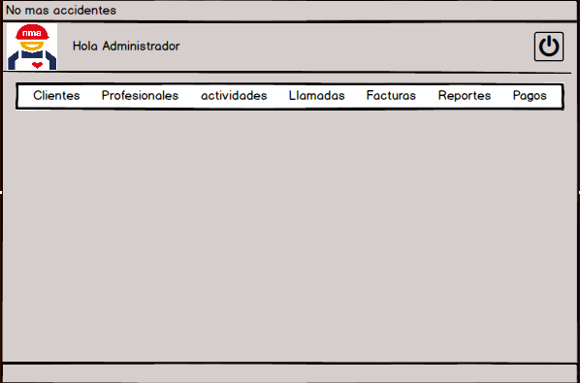

En la siguiente imagen se muestra un menú en el cual redirecciona a las diferentes paginas del sistema, en el menú se despliegan opciones los cuales redireccionan a más páginas del mismo sistema.

## Despliegue cliente

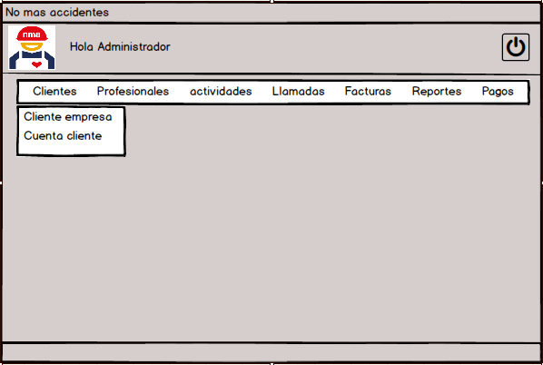

En la siguiente imagen se muestra el despliegue de las opciones que tiene el menú de clientes en las cuales se pueden ver cliente empresa en el cual se puede mantener la información de la empresa, por otro lado, está la opción de cuenta cliente la cual se puede mantener la información de la cuenta del cliente.

## Despliegue profesional

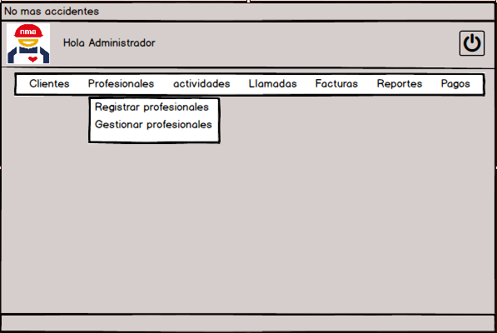

En la siguiente imagen se muestra el despliegue de las opciones que tiene el menú de profesional en las cuales se pueden ver registrar profesional en el cual se ingresa un nuevo profesional en el sistema, por otro lado, esta gestionar profesional.

## Despliegue actividades

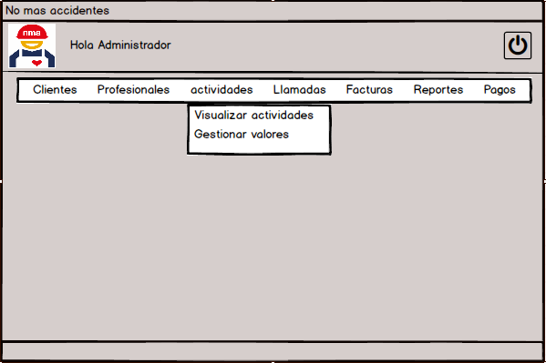

En la siguiente imagen se muestra el despliegue de las opciones que tiene el menú de actividades en las cuales se pueden ver visualizar actividades en esta opción se pueden ver las actividades que han realizado los profesionales y las actividades que tienen pendiente. Por otro lado, esta gestionar valores en la cual se pueden administrar los valores de las actividades y los cobros extras de algunas actividades.

## Despliegue pagos

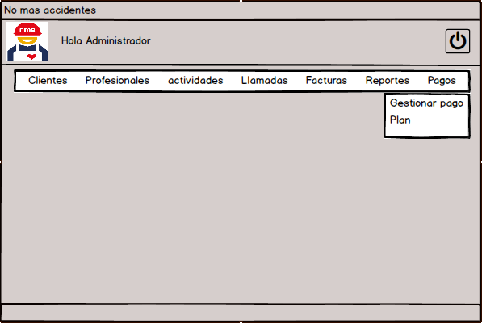

En la siguiente imagen se muestra el despliegue del menú pago en el cual se pueden ver gestionar pago, en esta opción se pueden ver todos los pagos que realizan las empresas. Por otro lado, está la opción plan la cual el administrador puede ver todos los planes que contratan las empresas.

# Cliente

## Cliente empresa

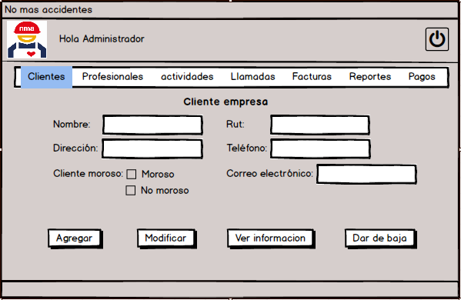

En la siguiente imagen se muestra la ventana de cliente empresa en la cual se muestran todos los datos del cliente, en esta pestaña se pueden realizar funciones como agregar un nuevo cliente, modificar un cliente, ver la información de un cliente y dar de baja un cliente.

## Cuenta cliente

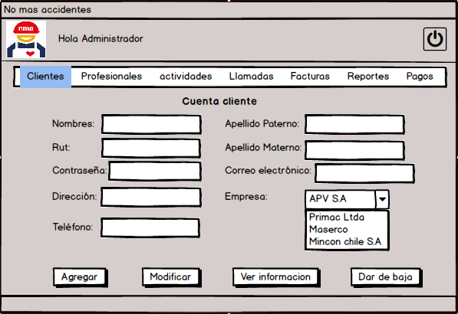

En la siguiente imagen se muestra la pestaña cuenta cliente en la cual se crean usuarios para las empresas que están registradas en el sistema. En esta pestaña igual se puede agregar un usuario, modificar, ver información y dar de baja.

# Profesionales

## Registrar profesionales

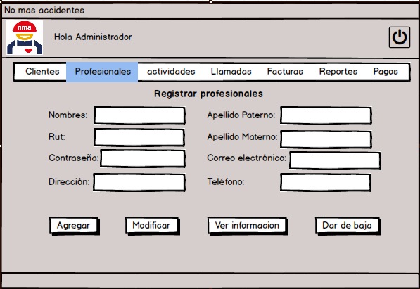

En la siguiente imagen se observa la gestión de un profesional en la cual se puede realizar el registro de un nuevo profesional, como también modificar la información de uno de esto, ver la información y dar de baja a un profesional.

# Actividades

## Visualizar actividades

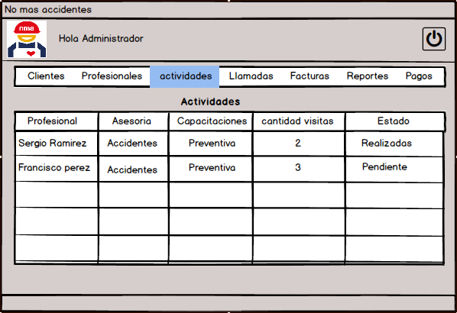

En la siguiente imagen se muestran las actividades realizadas por los profesionales, en estas se muestra el estado de las actividades, para saber si la capacitación fue realizada.

## Gestionar valores

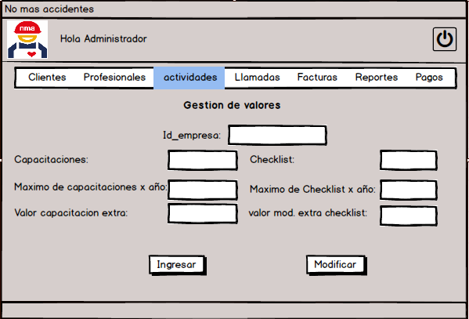

En la siguiente imagen se observa la pestaña de gestión de valores máximos, en la cual según el id de una empresa, una vez ingresada la id esta traerá los datos como capacitaciones y los checklist que la empresa tiene durante el mes o el año.

# Llamadas

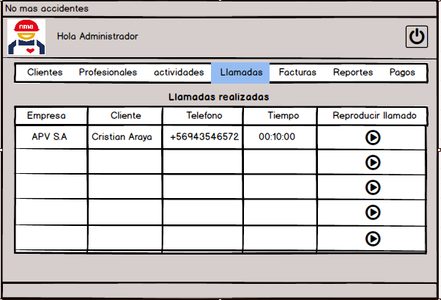

En la siguiente imagen se observa la pestaña de llamadas en la cual se ven todas las llamadas realizadas por la empresa en caso de necesitar alguna asesoría en el área, también se pueden reproducir estas llamadas, esto con el fin de poder tener un respaldo de lo hablado o en caso de que el cliente quiera tener acceso a la llamada.

# Facturas

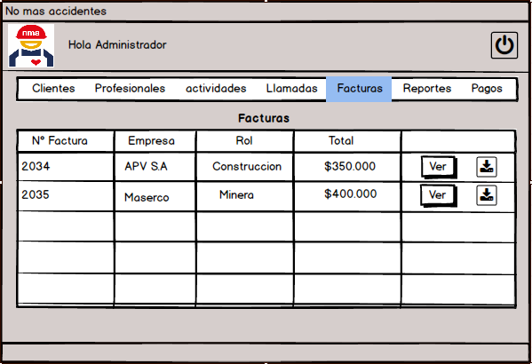

En la siguiente imagen se observa la pestaña de facturas en la cual se ve un listado de estas donde los clientes como los administradores pueden ver y descargar las facturas, aparte de visualizar el monto antes de ver la factura completa.

# Reportes

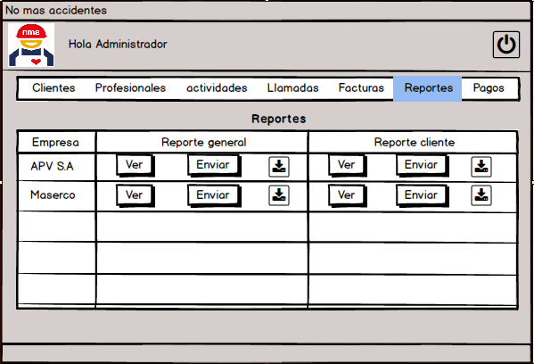

En la siguiente imagen se puede observar la pestaña reportes en donde el administrador puede ver, enviar y descargar los 2 tipos de reportes.

# Pago

## Gestionar pago

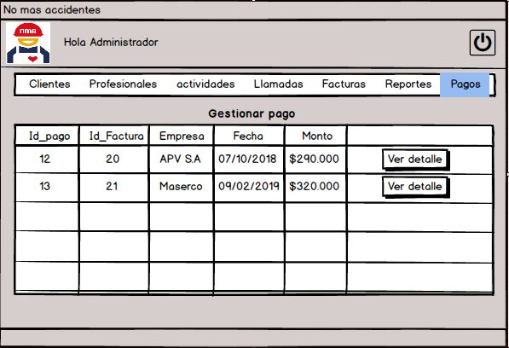

En esta imagen se muestra la pestaña de gestión de pagos en donde el administrador ve los pagos que tienen los clientes además de ver los detalles de los pagos que se están realizando con el botón ver detalle.

## Plan

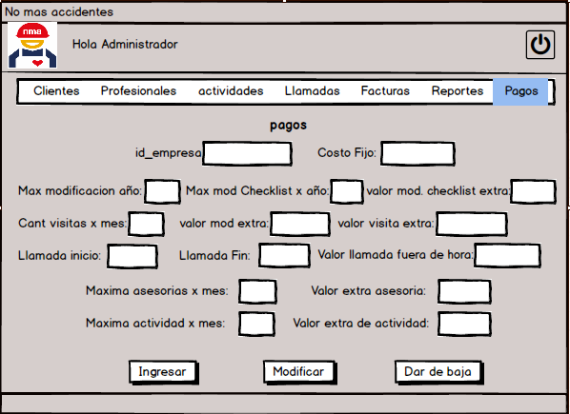

En la siguiente imagen se observa la pestaña plan en la cual se muestran la cantidad de visitas que tienen cada empresa en este caso se estarán buscando por el id de empresa, una vez ingresada el id se muestra el costo fijo de los servicios que se le entregan a la empresa, y de ahí saldrán los valores extras según las modificaciones que se le hagan a los servicios.

# Conclusión

Como empresa especializada en el área de TI, en LizarDev estamos enfocados en entregar la mejor solución a sus manos. Satisfaciendo las necesidades de nuestro cliente S&P, es por ello que la propuesta de solución que estamos mostrando en este informe abarca todas las áreas solicitadas mediante estos Mockups los cuales mostramos a nuestros clientes para entregar una idea más aproximada de cómo se vería su diseño en diferentes formatos y distintas vistas.